|  |
| --- |
| **TRƯỜNG ĐẠI HỌC MỞ THÀNH PHỐ HỒ CHÍ MINH**  **KHOA CÔNG NGHỆ THÔNG TIN**            **BÁO CÁO MÔN HỌC**  **ĐỀ TÀI: HỆ THỐNG QUẢN LÝ THÔNG TIN SINH VIÊN TÌNH NGUYỆN**    **Môn học: Phân tích thiết kế hệ thống**  **GVHD: ThS. Phạm Chí Công**  **LỚP: DH22IM02**  **SINH VIÊN THỰC HIỆN:**  **Đạo Duy Pháp 2254052058**  **Phạm Khắc Phi Long 2254052041**  **Nguyễn Nguyên Ái Vân 2254052087**  **Trần Minh Triều 2254052085**  **Trần Ngọc Tài 2254052071**    **Thành phố Hồ Chí Minh, 2024** |

# PHỤ LỤC

*CHƯƠNG 1: KHẢO SÁT HỆ THỐNG 5*

*1.1 Mô tả hệ thống: 5*

*1.1.1 Nhiệm vụ cơ bản: 5*

*1.1.2 Cơ cấu tổ chức: 5*

*1.1.3 Quản lý và các quy tắc quản lý: 5*

*CHƯƠNG 2: PHÂN TÍCH HỆ THỐNG 6*

*2.1 Phân tích chức năng nghiệp vụ: 6*

*2.1.1 Mô hình hóa chức năng nghiệp vụ: 6*

*2.1.2 Mô hình hóa tiến trình nghiệp vụ: 9*

*2.1.3 Đặc tả tiến trình nghiệp vụ: 12*

*2.2. Phân tích dữ liệu nghiệp vụ: 15*

*2.2.1. Mô hình hóa dữ liệu ban đầu: 15*

*2.2.2 Chuẩn hóa dữ liệu: 16*

*2.2.3 Ràng buộc toàn vẹn 23*

*CHƯƠNG 3: THIẾT KẾ HỆ THỐNG 26*

*3.1. Xác định tiến trình hệ thống: 27*

*3.1.1. Xác định tiến trình hệ thống: 27*

*3.1.2. Xác định bảng dữ liệu hệ thống: 29*

*3.2. Thiết kế kiểm soát: 29*

*3.2.1. Xác định nhóm người dùng: 29*

*3.2.2. Phân định quyền hạn nhóm người dùng: 31*

*3.4.1. Thiết kế hệ thống đơn chọn: 32*

*3.4.2. Thiết kế giao diện nhập liệu cho danh mục: 33*

*3.4.3. Thiết kế giao diện xử lý nghiệp vụ 36*

*CHƯƠNG 4: ĐÁNH GIÁ VÀ KẾT LUẬN 39*

*4.1. Ưu điểm: 39*

*4.2. Nhược điểm: 40*

*4.3. Kết luận: 40*

# 

# 

# 

# 

# 

# 

# 

# 

# LỜI NÓI ĐẦU

Trong thời đại của cuộc cách mạng 4.0 đang phát triển mạnh mẽ, việc ứng dụng công nghệ thông tin vào quản lý trở nên quan trọng hơn, đặc biệt là trong lĩnh vực giáo dục.

Hiện nay, việc quản lý và lưu trữ thông tin tình nguyện của sinh viên đang là một vấn đề đáng được quan tâm. Thay vì sử dụng hệ thống trang chủ tích hợp của trường với nhiều hạn chế nhất định như: chỉ xem được điểm đánh giá cá nhân trong một thời điểm cụ thể, thời gian phản hồi của hệ thống lâu… thì hệ thống quản lý thông tin tình nguyện của sinh viên trở thành là một giải pháp thiết thực nhất cho tất cả vấn đề trên.

Hệ thống quản lý thông tin tình nguyện cho phép người dùng khai thác nhiều thông tin hơn, đa nhiệm hơn với các chức năng đăng ký sự kiện, tra cứu thông tin, đóng góp ý kiến, báo thiếu… bằng cách sử dụng hệ thống thông tin được quản lý bằng các cấp bậc quản trị viên với nhiệm vụ quản lý thông tin sinh viên, sự kiện, thêm, xóa, sửa… để tạo một hệ thống hoàn chỉnh. Từ đó các bạn sinh viên sẽ dễ dàng truy cập với các tác vụ cơ bản ở mọi thời điểm. Điều này không chỉ tối ưu hoá quá trình quản lý thông tin tình nguyện trong sinh viên mà còn nâng cao hiệu suất làm việc của tổ chức.

# CHƯƠNG 1: KHẢO SÁT HỆ THỐNG

## 1.1 Mô tả hệ thống:

### 1.1.1 Nhiệm vụ cơ bản:

* Quản lý việc đăng ký và tham gia các hoạt động tình nguyện của sinh viên.
* Theo dõi và ghi nhận các hoạt động tình nguyện của sinh viên.
* Hỗ trợ việc tổng kết và báo cáo hoạt động của sinh viên tình nguyện.

### 1.1.2 Cơ cấu tổ chức:

* Bộ phận quản lý thông tin:
* Đăng ký sinh viên tình nguyện vào hệ thống.
* Nhập và cập nhật thông tin sinh viên lên hệ thống.
* Hướng dẫn sinh viên về quy trình đăng ký và tham gia hoạt động tình nguyện.
* Toàn quyền truy cập vào hệ thống quản lý tình nguyện.
* Bộ phận tổ chức sự kiện:
* Lên kế hoạch và tổ chức các hoạt động tình nguyện.
* Phân công sinh viên vào các hoạt động dựa trên thông tin đăng ký.
* Theo dõi sự tham gia của sinh viên và cập nhật kết quả lên hệ thống.
* Bộ phận giám sát hoạt động:
* Giám sát việc thực hiện các hoạt động tình nguyện.
* Ghi nhận các vi phạm hoặc vấn đề phát sinh trong quá trình tổ chức.
* Gửi báo cáo vi phạm hoặc vấn đề lên hệ thống.
* Bộ phận báo cáo và tổng kết:
* Thu thập và tổng hợp dữ liệu từ hệ thống về các hoạt động tình nguyện.
* Lập báo cáo kết quả tham gia hoạt động của sinh viên.
* Gửi báo cáo cho các bộ phận liên quan và lưu trữ trên hệ thống.

### 1.1.3 Quản lý và các quy tắc quản lý:

* Quản lý đăng ký tham gia hoạt động:
* Sinh viên đăng nhập vào hệ thống và chọn hoạt động tình nguyện muốn tham gia.
* Sinh viên phải cung cấp đầy đủ thông tin cá nhân và thông tin liên hệ.
* Khi đăng ký thành công, hệ thống sẽ gửi thông báo xác nhận và lưu thông tin vào cơ sở dữ liệu.
* Quản lý điểm danh tham gia hoạt động:
* Sinh viên cần điểm danh trước khi bắt đầu mỗi hoạt động tình nguyện.
* Điểm danh được thực hiện bằng cách quét mã sinh viên hoặc nhận diện khuôn mặt qua hệ thống.
* Quy trình điểm danh chỉ áp dụng cho sinh viên đã đăng ký tham gia và không cho phép điểm danh hộ.
* Sinh viên phải tuân thủ các quy định về trang phục và đồ dùng cá nhân khi điểm danh.
* Quy trình duyệt đơn xin nghỉ hoặc hủy tham gia hoạt động:
* Sinh viên làm đơn xin nghỉ hoặc hủy tham gia và gửi lên hệ thống trước thời hạn quy định.
* Bộ phận tổ chức sự kiện sẽ xem xét và duyệt đơn, sau đó gửi thông tin cập nhật lên hệ thống.
* Hệ thống sẽ thông báo đến sinh viên về kết quả duyệt đơn và cập nhật lại danh sách tham gia.
* Quy trình cập nhật thông tin sinh viên:
* Khi có thay đổi về thông tin cá nhân hoặc tham gia hoạt động, sinh viên cần cập nhật thông tin trên hệ thống.
* Bộ phận quản lý thông tin sẽ xác nhận và phê duyệt các thay đổi này.
* Thông tin cập nhật sẽ được lưu trữ và đồng bộ trên toàn hệ thống.

# CHƯƠNG 2: PHÂN TÍCH HỆ THỐNG

## 2.1 Phân tích chức năng nghiệp vụ:

### 2.1.1 Mô hình hóa chức năng nghiệp vụ:

#### 2.1.1.1 Xác định chức năng chi tiết:

a. Đăng ký thông tin sinh viên tình nguyện:

* Cho phép sinh viên đăng ký tham gia các hoạt động tình nguyện thông qua hệ thống.
* Dữ liệu cá nhân của sinh viên, bao gồm tên, mã số sinh viên, lĩnh vực quan tâm, được lưu trữ và quản lý một cách an toàn, đảm bảo tính bảo mật và riêng tư.

b. Quản lý hoạt động tình nguyện:

* Tự động phân công sinh viên vào các hoạt động tình nguyện dựa trên thông tin đăng ký và yêu cầu của sự kiện.
* Ghi nhận và lưu trữ kết quả tham gia hoạt động tình nguyện của từng sinh viên, giúp tiết kiệm thời gian quản lý và tăng tính chính xác trong việc theo dõi sự tham gia của sinh viên.

c. Quản lý thời gian và số lần tham gia hoạt động của sinh viên:

* Tính toán số giờ và số lần tham gia hoạt động tình nguyện của từng sinh viên dựa trên dữ liệu đã được ghi nhận.
* Tạo báo cáo thống kê chi tiết về thời gian và số lần tham gia hoạt động của sinh viên để hỗ trợ quản lý trong việc theo dõi đóng góp của từng sinh viên.

d. Xác minh danh tính sinh viên khi tham gia hoạt động:

* Hệ thống phải đảm bảo chỉ có những sinh viên đã đăng ký và được phê duyệt mới có thể tham gia vào các hoạt động tình nguyện.
* Xác minh danh tính sinh viên thông qua mã số sinh viên hoặc nhận diện khuôn mặt để đảm bảo tính chính xác và tránh tình trạng tham gia hộ.

d. Quản lý yêu cầu nghỉ tham gia hoạt động tình nguyện:

* Sinh viên có thể đăng ký xin nghỉ hoặc hủy tham gia các hoạt động đã đăng ký thông qua hệ thống.
* Dữ liệu về các yêu cầu nghỉ sẽ được tự động cập nhật và gửi thông báo đến bộ phận tổ chức sự kiện để điều chỉnh kế hoạch hoạt động kịp thời.

e. Liên kết với hệ thống quản lý sinh viên (Phòng Công tác Sinh viên):

* Đồng bộ thông tin về số giờ và số lần tham gia hoạt động tình nguyện với hệ thống quản lý sinh viên.
* Hỗ trợ việc theo dõi và công nhận đóng góp của sinh viên trong các hoạt động tình nguyện, đồng thời cung cấp dữ liệu cần thiết cho việc xét duyệt học bổng, khen thưởng hoặc các hình thức ghi nhận khác.

#### 2.1.1.2 Mô hình phân rã chức năng:

* ***Giải thích ký hiệu sử dụng:***

 ***: Chức năng***

***: Quan hệ phân cấp***

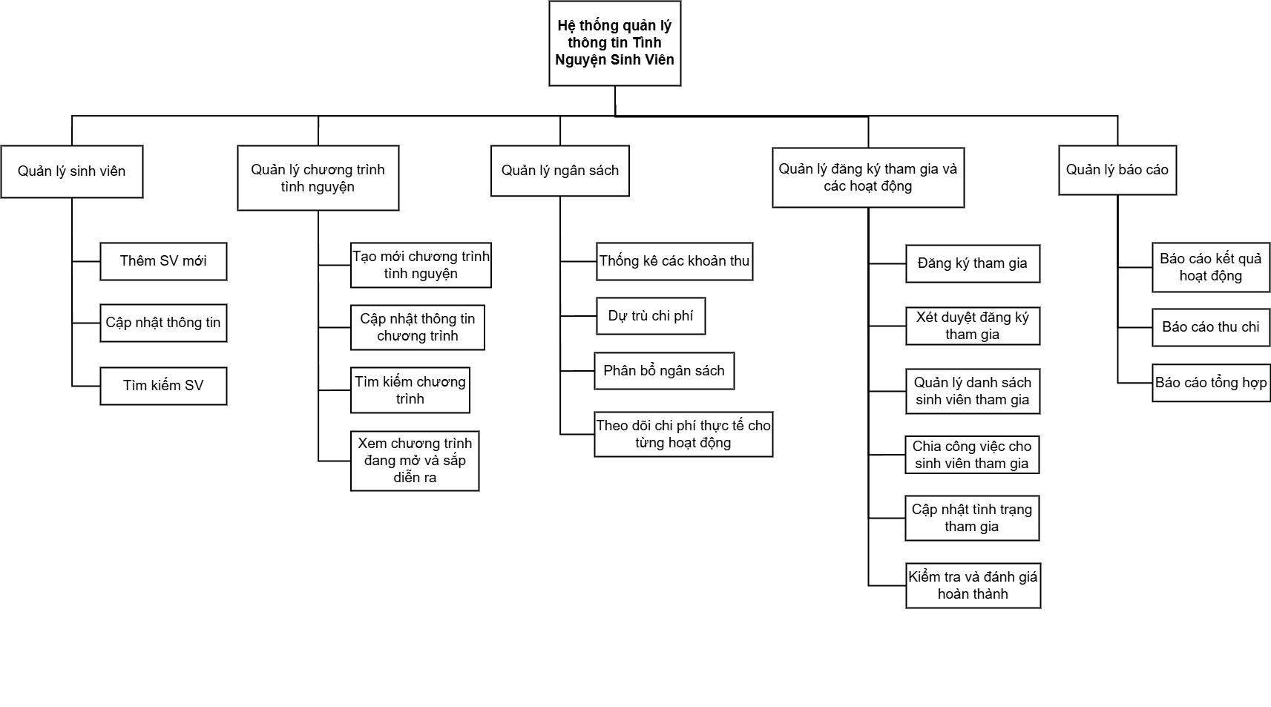

### 2.1.2 Mô hình hóa tiến trình nghiệp vụ:

#### 2.1.2.1. Sơ đồ luồng dữ liệu (DFD) mức ngữ cảnh:

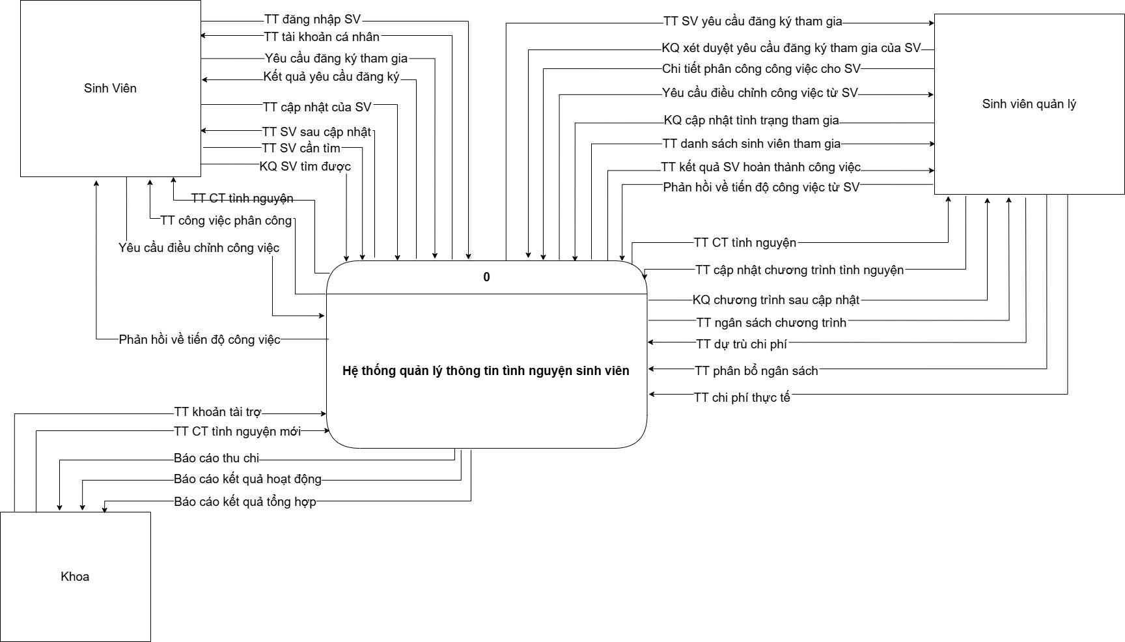

#### 2.1.2.2. Sơ đồ luồng dữ liệu (DFD) mức đỉnh (Mức 0):

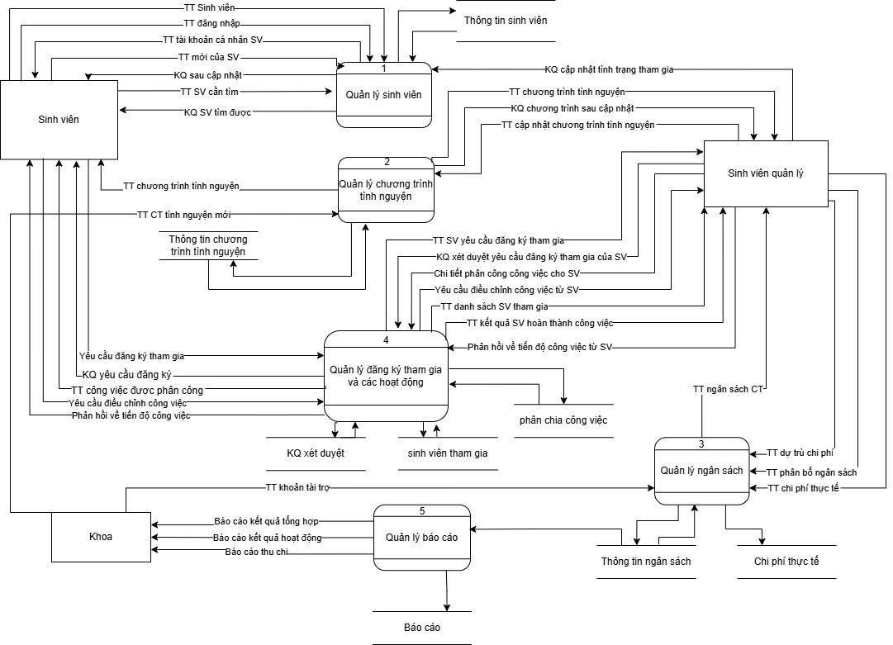

#### 2.1.2.3. Sơ đồ luồng dữ liệu (DFD) mức dưới đỉnh (Mức 1):

* **DFD mức 1 tiến trình quản lý sinh viên:**

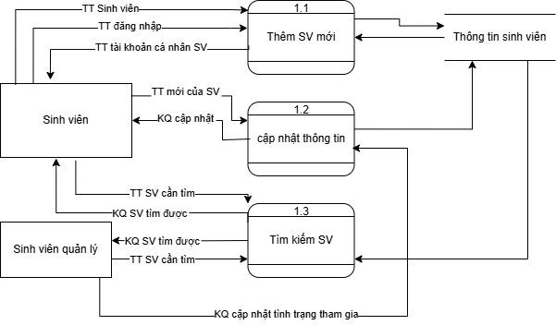

* **DFD mức 1 tiến trình quản lý chương trình tình nguyện:**

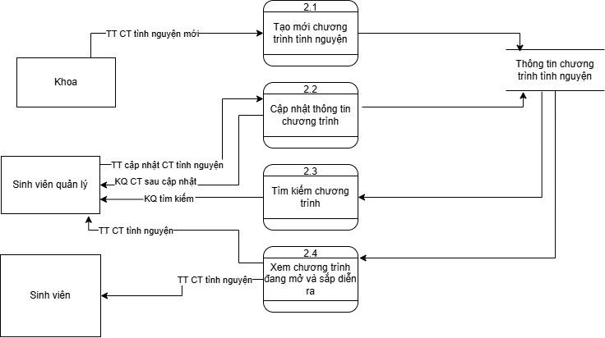

* **DFD mức 1 tiến trình quản lý ngân sách:**

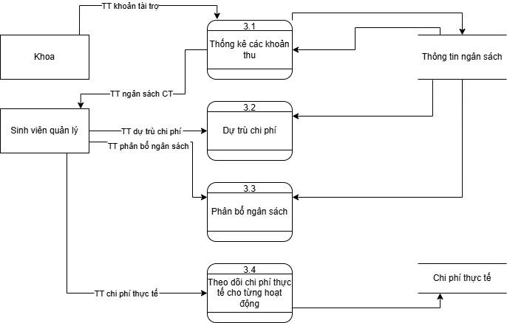

* **DFD mức 1 tiến trình quản lý đăng ký tham gia và các hoạt động:**

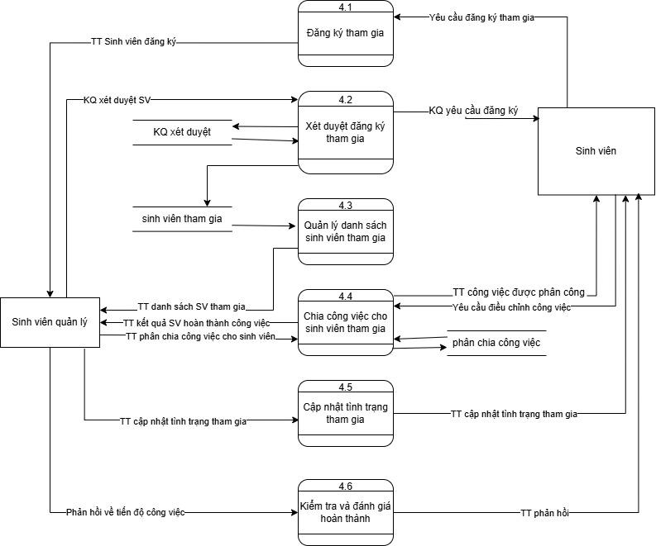

* **DFD mức 1 tiến trình quản lý báo cáo:**

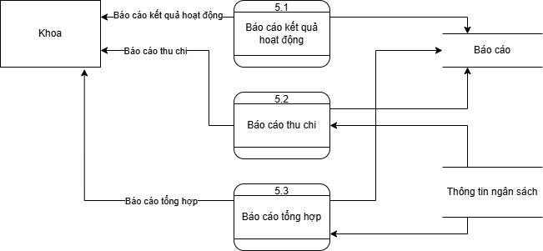

### 2.1.3 Đặc tả tiến trình nghiệp vụ:

1. ***Đặc tả tiến trình đăng ký sinh viên tình nguyện:***

* Đầu vào: Yêu cầu đăng ký của sinh viên.
* Đầu ra: Xử lý yêu cầu và hoàn tất đăng ký cho sinh viên.
* Nội dung xử lý:

Tiếp nhận thông tin đăng ký của sinh viên (bao gồm tên, mã số sinh viên, thông tin liên hệ, lĩnh vực quan tâm, v.v.).

* Kiểm tra thông tin đăng ký.

Nếu: Thông tin hợp lệ, thông báo đăng ký thành công và cập nhật vào hệ thống quản lý sinh viên tình nguyện.

Nếu không: Thông báo lỗi với sinh viên.

Đến khi: Đăng ký thành công và thông tin được lưu trữ trên hệ thống.

**2. Đặc tả tiến trình phân công công việc cho sinh viên tình nguyện**

* Đầu vào: Yêu cầu phân công công việc của sinh viên.
* Đầu ra: Xác nhận công việc đã được phân công thành công.
* Nội dung xử lý:

Lặp: Tìm mã sinh viên tình nguyện trên hệ thống.

Nếu: Tìm thấy mã sinh viên, tiến hành phân công công việc.

* + - Cập nhật công việc vào lịch làm việc của sinh viên.
    - Thông báo phân công thành công.

Nếu không: Thông báo lỗi không tìm thấy sinh viên và yêu cầu kiểm tra lại thông tin.

Đến khi: Phân công thành công công việc và lưu trữ thông tin trên hệ thống.

**3. Đặc tả tiến trình điểm danh tham gia hoạt động của sinh viên**

* Đầu vào: Yêu cầu điểm danh của sinh viên.
* Đầu ra: Xác nhận điểm danh thành công cho sinh viên.
* Nội dung xử lý:

Lặp: Tìm mã sinh viên tình nguyện trên hệ thống.

Nếu: Tìm thấy, cập nhật thông tin điểm danh vào hệ thống.

Nếu không: Thực hiện quét lại mã sinh viên.

Nếu: Quét không thành công sau 3 lần, thông báo lỗi và gửi yêu cầu kiểm tra cho bộ phận quản lý.

Đến khi: Điểm danh thành công hoặc quét không thành công 5 lần.

**4. Đặc tả tiến trình xin nghỉ phép của sinh viên tình nguyện**

* Đầu vào: Yêu cầu xin nghỉ phép của sinh viên.
* Đầu ra: Xác nhận yêu cầu nghỉ phép.
* Nội dung xử lý:

Lặp: Tìm mã sinh viên trên hệ thống.

Nếu: Tìm thấy, lưu yêu cầu nghỉ phép vào hệ thống và gửi thông báo xác nhận cho sinh viên.

Nếu không: Thực hiện tìm lại.

Đến khi: Yêu cầu được xử lý thành công hoặc thông báo lỗi với sinh viên.

**5. Đặc tả tiến trình tổng kết và báo cáo hoạt động của sinh viên tình nguyện**

* Đầu vào: Yêu cầu tổng kết hoạt động từ bộ phận quản lý.
* Đầu ra: Báo cáo hoạt động của sinh viên tình nguyện được gửi cho bộ phận liên quan.
* Nội dung xử lý:

Lặp: Tổng hợp dữ liệu từ hệ thống về các hoạt động sinh viên đã tham gia.

Nếu: Tổng hợp thành công, tạo báo cáo và gửi cho bộ phận quản lý.

Nếu không: Thông báo lỗi tổng hợp và yêu cầu kiểm tra lại hệ thống.

Đến khi: Báo cáo hoàn thành và được gửi thành công cho bộ phận liên quan.

## 2.2. Phân tích dữ liệu nghiệp vụ:

### 2.2.1 Mô hình hóa dữ liệu ban đầu:

#### 2.2.1.1. Xác định kiểu thực thể và thuộc tính:

#### Dựa vào tài nguyên:

* + Con người: Sinh viên tình nguyện, người quản lý chương trình tình nguyện, nhà tài trợ
* *Tài sản:* Các chương trình tình nguyện, Quỹ tài trợ
* Kho dữ liệu: Hệ thống quản lý thông tin tình nguyện sinh viên
* ***Giao dịch:***
* Có mẫu biểu: Đơn đăng ký tham gia chương trình tình nguyện, báo cáo tình nguyện viên, báo cáo chương trình tình nguyện, thông báo tài trợ
* Không mẫu: Phân công công việc tình nguyện, xác nhận tham gia chương trình tình nguyện, cập nhật thông tin chương trình, quản lý danh sách nhà tài trợ

***3. Kiểu thực thể (thuộc tính):***

* HeThongQuanLySinhVien(MaSV,HoTenSV, NgaySinh, GioiTinh, DiaChi, SoDienThoai, Email, DanhSachChuongTrinh)
* ChuongTrinhTinhNguyen(MaCT, TenCT, ThoiGianBatDau, ThoiGianKetThuc, Mota, DanhSachSinhVien)
* NhaTaiTro(MaNTT, TenNTT, SoTienTaiTro, DanhSachChuongTrinh, ThongTinLienHe)
* DonDangKyThamGia(MaDK, MaSV, MaCT, NgayDK, TinhTrangDuyet)
* BaoCaoChuongTrinh(MaBC, MaCT, NoiDungBaoCao, NgayBaoCao, NguoiBaoCao)
* NguoiQuanLy(MaQL, HoTenQL, SoDienThoai, Email, DanhSachChuongTrinhQuanLy)
* SinhVienTinhNguyen(MaSVTN, MaSV, MaCT, VaiTro, NgayThamGia, GhiChu)
* KetQua(MaSV,XacNhanDiemDanh(ThanhCong/Loi/Tre))

### 2.2.2 Chuẩn hóa dữ liệu:

#### 2.2.2.1 Mô hình thực thể kết hợp (ERD)

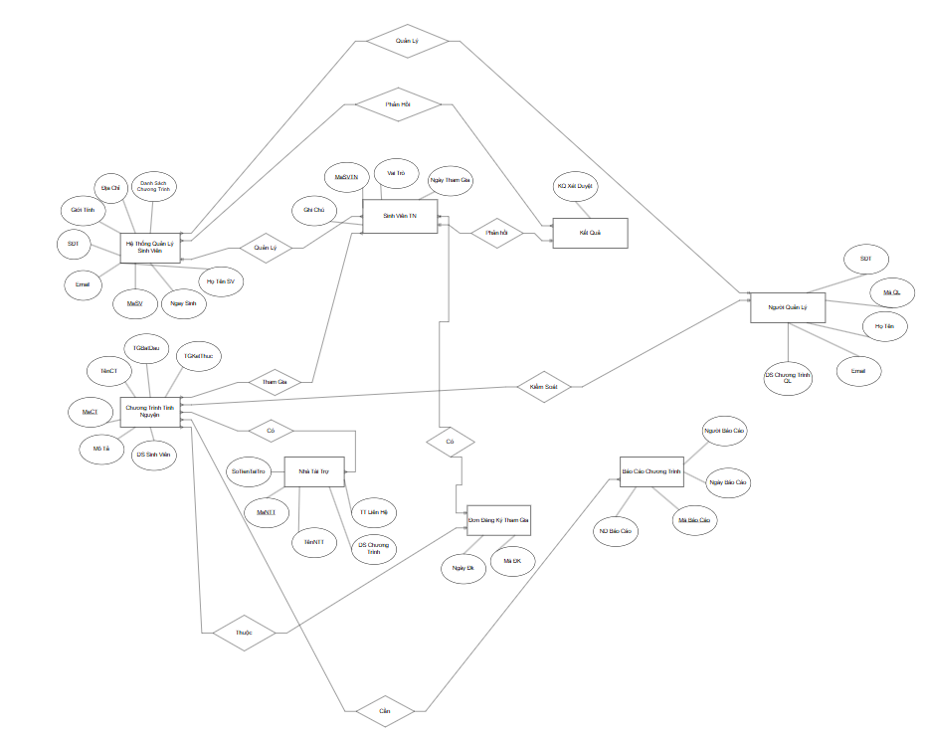

#### 2.2.2.2 Chuyển mô hình ERD về mô hình quan hệ:

* **HeThongQuanLySinhVien**(MaSV,HoTenSV, NgaySinh, GioiTinh, DiaChi, SoDienThoai, Email, DanhSachChuongTrinh)
* **ChuongTrinhTinhNguyen**(MaCT, TenCT, ThoiGianBatDau, ThoiGianKetThuc, Mota, DanhSachSinhVien)
* **NhaTaiTro**(MaNTT, TenNTT, SoTienTaiTro, DanhSachChuongTrinh, ThongTinLienHe)
* **DonDangKyThamGia**(MaDK, #MaSV, #MaCT, NgayDK, TinhTrangDuyet)
* **BaoCaoChuongTrinh**(MaBC, #MaCT, NoiDungBaoCao, NgayBaoCao, NguoiBaoCao)
* **NguoiQuanLy**(MaQL, HoTenQL, SoDienThoai, Email, DanhSachChuongTrinhQuanLy)
* **SinhVienTinhNguyen**(MaSVTN, #MaSV, #MaCT, VaiTro, NgayThamGia, GhiChu)
* **KetQua**(MaSV, XacNhanDangKy(ThanhCong/Loi))

#### 2.2.2.3 Chi tiết các bảng

* Bảng HeThongQuanLySinhVien

|  |  |  |  |  |  |  |  |
| --- | --- | --- | --- | --- | --- | --- | --- |
| **TT** | **Tên thuộc tính (Field name)** | **Kiểu dữ liệu** | **Độ rộng** | **Not NULL** | **Ràng buộc / Miền giá trị** | **Mã hóa** | **Diễn giải** |
| **1** | **MaSV** | **Chuỗi** | **10** | **Yes** |  | No | Mã sinh viên |
| 2 | HoTenSV | Chuỗi | 50 | Yes |  | No | Tên sinh viên |
| 3 | NgaySinh | Datetime | 100 | Yes |  | No | Ngày sinh |
| 4 | GioiTinh | Datetime | 12 | Yes |  | No | Giới Tính |
| 5 | DiaChi | Chuỗi | 50 | Yes |  | No | Địa chỉ |
| 6 | SĐT | Number | 100 | Yes |  | No | Số điện thoại |
| 7 | Email | Chuỗi | 50 | Yes |  | No | Email |
| 8 | DanhSachChuongTrinh | Chuỗi | 100 | Yes |  | No | Danh sách các chương trình tình nguyện |

* Bảng ChuongTrinhTinhNguyen

|  |  |  |  |  |  |  |  |
| --- | --- | --- | --- | --- | --- | --- | --- |
| **TT** | **Tên thuộc tính (Field name)** | **Kiểu dữ liệu** | **Độ rộng** | **Not NULL** | **Ràng buộc / Miền giá trị** | **Mã hóa** | **Diễn giải** |
| **1** | **MaCT** | **Chuỗi** | **10** | **Yes** |  | No | Mã chương trình |
| 2 | TenCT | Chuỗi | 50 | Yes |  | No | Tên chương trình |
| 3 | TGBatDau | Datetime | 100 | Yes |  | No | Thời gian bắt đầu |
| 4 | TGKetThuc | Datetime | 12 | Yes |  | No | Thời gian kết thúc |
| 5 | MoTa | Chuỗi | 50 | Yes |  | No | Mô tả chương trình |
| 6 | DanhSachSinhVien | Number | 100 | Yes |  | No | Sinh Viên Tham Gia |

* Bảng NhaTaiTro

|  |  |  |  |  |  |  |  |
| --- | --- | --- | --- | --- | --- | --- | --- |
| **TT** | **Tên thuộc tính (Field name)** | **Kiểu dữ liệu** | **Độ rộng** | **Not NULL** | **Ràng buộc / Miền giá trị** | **Mã hóa** | **Diễn giải** |
| **1** | **MaNTT** | **Chuỗi** | **10** | **Yes** |  | No | Mã nhà tài trợ |
| 2 | TenNTT | Chuỗi | 50 | Yes |  | No | Tên nhà tài trợ |
| 3 | TienTaiTro | Number | 100 | Yes |  | No | Số tiền tài trợ |
| 4 | DanhSachChuongTrinh | Chuỗi | 12 | Yes |  | No | Chương trình tài trợ |
| 5 | ThongTinLienHe | Chuỗi | 50 | Yes |  | No | Thông tin liên hệ |

* Bảng DonDangKyThamGia

|  |  |  |  |  |  |  |  |
| --- | --- | --- | --- | --- | --- | --- | --- |
| **TT** | **Tên thuộc tính (Field name)** | **Kiểu dữ liệu** | **Độ rộng** | **Not NULL** | **Ràng buộc / Miền giá trị** | **Mã hóa** | **Diễn giải** |
| **1** | **MaDK** | **Chuỗi** | **10** | **Yes** |  | No | Mã đơn đăng ký |
| 2 | MaSV | Chuỗi | 50 | Yes |  | No | Mã sinh viên |
| 3 | MaCT | Chuỗi | 100 | Yes |  | No | Mã chương trình |
| 4 | NgayDangKy | Datetime | 12 | Yes |  | No | Ngày đăng ký |
| 5 | TinhTrangDuyet | Chuỗi | 50 | Yes |  | No | Trạng thái xét duyệt |

* Bảng BaoCaoChuongTrinh

|  |  |  |  |  |  |  |  |
| --- | --- | --- | --- | --- | --- | --- | --- |
| **TT** | **Tên thuộc tính (Field name)** | **Kiểu dữ liệu** | **Độ rộng** | **Not NULL** | **Ràng buộc / Miền giá trị** | **Mã hóa** | **Diễn giải** |
| **1** | **MaBC** | **Chuỗi** | **10** | **Yes** |  | No | Mã báo cáo |
| 2 | MaCT | Chuỗi | 50 | Yes |  | No | Tên chương trình |
| 3 | NoiDungBaoCao | Chuỗi | 100 | Yes |  | No | Nội dung báo cáo |
| 4 | NgayBaoCao | Datetime | 12 | Yes |  | No | Ngày báo cáo |
| 5 | NguoiBaoCao | Chuỗi | 50 | Yes |  | No | Người báo cáo |

* Bảng NguoiQuanLy

|  |  |  |  |  |  |  |  |
| --- | --- | --- | --- | --- | --- | --- | --- |
| **TT** | **Tên thuộc tính (Field name)** | **Kiểu dữ liệu** | **Độ rộng** | **Not NULL** | **Ràng buộc / Miền giá trị** | **Mã hóa** | **Diễn giải** |
| **1** | **MaQL** | **Chuỗi** | **10** | **Yes** |  | No | Mã người quản lý |
| 2 | HoTenQL | Chuỗi | 50 | Yes |  | No | Tên người quản lý |
| 3 | SĐT | Number | 100 | Yes |  | No | Số điện thoại |
| 4 | Email | Chuỗi | 12 | Yes |  | No | Email |
| 5 | ChuongTrinhQuanLy | Chuỗi | 50 | Yes |  | No | Tên chương trình quản lý |

* Bảng SinhVienTinhNguyen

|  |  |  |  |  |  |  |  |
| --- | --- | --- | --- | --- | --- | --- | --- |
| **TT** | **Tên thuộc tính (Field name)** | **Kiểu dữ liệu** | **Độ rộng** | **Not NULL** | **Ràng buộc / Miền giá trị** | **Mã hóa** | **Diễn giải** |
| **1** | **MaSVTN** | **Chuỗi** | **10** | **Yes** |  | No | Mã tình nguyện |
| 2 | MaSV | Chuỗi | 50 | Yes |  | No | Mã sinh viên |
| 3 | MaCT | Number | 100 | Yes |  | No | Mã chương trình |
| 4 | VaiTro | Chuỗi | 12 | Yes |  | No | Vai trò |
| 5 | NgayThamGia | Chuỗi | 50 | Yes |  | No | Ngày tham gia |
| 6 | GhiChu | Chuỗi | 50 | Yes |  | No | Ghi chú thêm |

* Bảng KetQua

|  |  |  |  |  |  |  |  |
| --- | --- | --- | --- | --- | --- | --- | --- |
| **TT** | **Tên thuộc tính (Field name)** | **Kiểu dữ liệu** | **Độ rộng** | **Not NULL** | **Ràng buộc / Miền giá trị** | **Mã hóa** | **Diễn giải** |
| **1** | **MaSV** | **Chuỗi** | **10** | **Yes** |  | No | Mã sinh viên |
| 2 | XacNhanThamGia | Chuỗi | 50 | Yes |  | No | Xác nhận SV tham gia |

### 2.2.3 Ràng buộc toàn vẹn

### 1. Toàn vẹn thực thể (Entity Integrity)

Ràng buộc này yêu cầu rằng mỗi thực thể phải có khóa chính (primary key) duy nhất, không được trống và đảm bảo mỗi bản ghi trong bảng đều có thể phân biệt được.

* HeThongQuanLySinhVien:
  + MaSV là khóa chính, không được trống và duy nhất.
* ChuongTrinhTinhNguyen:
  + MaCT là khóa chính, không được trống và duy nhất.
* NhaTaiTro:
  + MaNTT là khóa chính, không được trống và duy nhất.
* DonDangKyThamGia:
  + MaDK là khóa chính, không được trống và duy nhất.
* BaoCaoChuongTrinh:
  + MaBC là khóa chính, không được trống và duy nhất.
* BaoCaoTaiTro:
  + MaBCTT là khóa chính, không được trống và duy nhất.
* NguoiQuanLy:
  + MaQL là khóa chính, không được trống và duy nhất.
* SinhVienTinhNguyen:
  + MaSVTN là khóa chính, không được trống và duy nhất.
* KetQua:
  + MaSV là khóa chính, không được trống và duy nhất.

### 2. Toàn vẹn tham chiếu (Referential Integrity)

Ràng buộc này đảm bảo rằng các khóa ngoại (foreign key) trong một bảng phải tham chiếu đến các khóa chính tồn tại trong bảng khác. Điều này đảm bảo sự liên kết hợp lý giữa các bảng.

* HeThongQuanLySinhVien (MaSV) tham chiếu đến khóa chính MaSV trong bảng SinhVienTinhNguyen và DonDangKyThamGia.
* ChuongTrinhTinhNguyen (MaCT) tham chiếu đến các khóa ngoại:
  + MaCT trong bảng DonDangKyThamGia, BaoCaoChuongTrinh, SinhVienTinhNguyen, và BaoCaoTaiTro.
* NhaTaiTro (MaNTT) tham chiếu đến MaNTT trong bảng BaoCaoTaiTro.
* NguoiQuanLy (MaQL) tham chiếu đến MaCT trong bảng ChuongTrinhTinhNguyen.

### 3. Toàn vẹn miền giá trị (Domain Integrity)

Ràng buộc này đảm bảo rằng các thuộc tính của thực thể phải chứa dữ liệu hợp lệ, đúng kiểu và trong phạm vi giá trị cho phép.

* HeThongQuanLySinhVien:
  + SoDienThoai phải là chuỗi số và có độ dài phù hợp (ví dụ: 10 số).
  + Email phải đúng định dạng email.
  + GioiTinh phải là một trong các giá trị đã định sẵn (ví dụ: Nam, Nữ, Khác).
* ChuongTrinhTinhNguyen:
  + ThoiGianBatDau và ThoiGianKetThuc phải là kiểu ngày tháng và ThoiGianKetThuc phải lớn hơn ThoiGianBatDau.
* NhaTaiTro:
  + SoTienTaiTro phải là kiểu số dương.
* DonDangKyThamGia:
  + TinhTrangDuyet chỉ được nhận giá trị "Đã duyệt", "Chờ duyệt", hoặc "Bị từ chối".
* BaoCaoChuongTrinh và BaoCaoTaiTro:
  + NgayBaoCao phải là kiểu ngày tháng, không được vượt quá ngày hiện tại.

### 4. Ràng buộc nghiệp vụ (Business Constraints)

Đây là các ràng buộc cụ thể trong quy trình quản lý tình nguyện, phản ánh các quy tắc nghiệp vụ riêng của hệ thống.

* HeThongQuanLySinhVien:
  + Mỗi sinh viên chỉ có thể đăng ký tham gia các chương trình tình nguyện mà họ chưa tham gia trước đó.
* ChuongTrinhTinhNguyen:
  + Một chương trình không thể bắt đầu nếu chưa có báo cáo từ nhà tài trợ (BaoCaoTaiTro) liên quan đến tài trợ cho chương trình đó.
* DonDangKyThamGia:
  + Mỗi sinh viên chỉ có thể đăng ký tham gia một chương trình trong cùng một thời gian.
* BaoCaoTaiTro:
  + Số tiền tài trợ cho chương trình không được nhỏ hơn số tiền tối thiểu mà chương trình yêu cầu.
* KetQua:
  + Sinh viên tham gia phải được điểm danh đầy đủ trước khi chương trình kết thúc để được xác nhận tham gia hoàn tất.

### Tổng hợp

* Khóa chính (Primary Key): Mỗi thực thể phải có khóa chính không trống và duy nhất.
* Khóa ngoại (Foreign Key): Các khóa ngoại trong bảng phải tham chiếu đến khóa chính hợp lệ ở các bảng khác.
* Ràng buộc miền giá trị (Domain): Đảm bảo các trường dữ liệu có giá trị hợp lệ, đúng định dạng và phù hợp với kiểu dữ liệu.
* Ràng buộc nghiệp vụ (Business): Đảm bảo rằng các quy trình nghiệp vụ như đăng ký, xác nhận tham gia và báo cáo được tuân thủ đúng quy tắc.

# *CHƯƠNG 3: THIẾT KẾ HỆ THỐNG*

## 3.1. Xác định tiến trình hệ thống:

### 3.1.1. Xác định tiến trình hệ thống:

|  |  |  |
| --- | --- | --- |
| STT | Tiến trình nghiệp vụ | Tiến trình hệ thống |
| 1 | **Đăng ký hoạt động tình nguyện** | * Mở form đăng ký hoạt động tình nguyện. * Kiểm tra thông tin sinh viên. * Lưu thông tin đăng ký. * Gửi thông báo xác nhận tham gia cho sinh viên. |
| 2 | **Cập nhật thông tin sinh viên** | * Mở form cập nhật thông tin sinh viên. * Tìm kiếm thông tin sinh viên. * Kiểm tra và cập nhật thông tin cá nhân. * Lưu thông tin mới vào cơ sở dữ liệu. |
| 3 | Xác nhận Hoàn thành Hoạt động | * - Mở form nộp báo cáo hoạt động. * - Tìm kiếm thông tin hoạt động tình nguyện. * - Xác nhận hoàn thành và cập nhật kết quả. * - Gửi thông báo kết quả cho sinh viên. |
| 4 | **Sinh viên Vắng mặt trong Hoạt động** | * - Nhận mã sinh viên vắng mặt từ tổ chức. * - Gửi thông báo yêu cầu cung cấp lý do vắng mặt. * - Cập nhật thông tin lý do vắng mặt vào hồ sơ. |
| 5 | Điểm danh trong Hoạt động Tình nguyện | * - Nhận mã sinh viên từ máy điểm danh. * - Chạy thuật toán xác nhận thông tin sinh viên. * - Lưu mã sinh viên vào hệ thống quản lý điểm danh. * - Phản hồi khi không tìm thấy thông tin sinh viên. |
| 6 | Báo cáo Tổng kết Hoạt động | * - Mở form tổng kết hoạt động tình nguyện. * - Tìm kiếm và tổng hợp dữ liệu sinh viên. * - Xác nhận và lưu báo cáo tổng kết. * Gửi báo cáo cho các bên liên quan. |
| 7 | **Thông báo và Lịch Hoạt động** | * - Mở form tạo lịch hoạt động. * - Cập nhật thông tin hoạt động và thông báo cho sinh viên. * - Điều chỉnh và lưu trữ thông tin lịch hoạt động. |

### 3.1.2. Xác định bảng dữ liệu hệ thống:

|  |  |  |  |
| --- | --- | --- | --- |
| STT | **Kho dữ liệu (DFD 2)** | **Bảng quan hệ** | **Tiến trình hệ thống** |
| 1 | Sinh Viên | SINHVIEN | * - Lưu thông tin sinh viên * - Cập nhật thông tin sinh * - Tìm kiếm thông tin sinh viên * - Xóa thông tin sinh viên |
| 2 | Hoạt động tình nguyện | HOATDONG | * - Lưu thông tin hoạt động tình nguyện * - Cập nhật thông tin hoạt động * - Tìm kiếm thông tin hoạt động tình nguyện * - Ghi nhận kết quả tham gia của sinh viên |
| 3 | Kết quả tình nguyện | KETQUA | * - Lưu thông tin kết quả tình nguyện của sinh viên * - Cập nhật thông tin kết quả tình nguyện * - Tìm kiếm kết quả tình nguyện của sinh viên |

## 3.2. Thiết kế kiểm soát:

### 3.2.1. Xác định nhóm người dùng:

Dựa trên cơ cấu tổ chức của hệ thống, nhóm người dùng gồm có:

**• Nhóm người dùng nghiệp vụ:**

* **Nhóm 1:** Nhóm nhân viên quản lý thông tin sinh viên tình nguyện.

Chức năng: Cập nhật thông tin cá nhân của sinh viên, quản lý thông tin các chương trình tình nguyện mà sinh viên tham gia.

* **Nhóm 2:** Nhóm quản lý chương trình tình nguyện.

Chức năng: Quản lý và cập nhật thông tin về các hoạt động tình nguyện, đăng ký và xác nhận tham gia của sinh viên, tổng hợp kết quả tham gia.

* **Nhóm 3:** Nhóm hỗ trợ và duy trì hệ thống.

Chức năng: Sửa chữa, cập nhật và đảm bảo hệ thống hoạt động ổn định.

* Nhóm người dùng quản trị:

|  |  |  |
| --- | --- | --- |
| STT | Nhu cầu quản lý | Tiến trình hệ thống |
| 1 | Quản trị truy cập | * - Tìm kiếm thông tin sinh viên * - Kích hoạt / Hủy bỏ truy cập cho sinh viên |
| 2 | Quản trị dữ liệu | - Thêm thông tin sinh viên mới.  - Sửa thông tin sinh viên.  - Xóa sinh viên khỏi hệ thống.  - Sao lưu dữ liệu sinh viên.  - Cập nhật dữ liệu lên hệ thống. |

### 3.2.2. Phân định quyền hạn nhóm người dùng:

#### 3.2.2.1. Phân định quyền hạn dữ liệu CERD (C – Create, E- Edit, R- Read, D – Delete):

|  |  |  |  |  |
| --- | --- | --- | --- | --- |
| **Dữ liệu** | **Quản lý đăng kí sinh viên** | **Quản lý sửa chữa hệ thống** | **Quản lý thông tin** | **Quản trị** |
| **THONGTINSINHVIEN** | C, E, R, D | **E, R** | R | R |
| **CHUONG TRINH** | C, E, R, D | **E, R** | C, E, R, D | R |
| **BAOCAOTINHTRANG** | R | **E, R** | C, E, R, D | **R** |
| **NGUOITOCHUC** | R | **E, R** | R | C, E, R, D |
| **NHATAITRO** | C, E, R, D | **E, R** | **C, E, R, D** | R |

#### 3.2.2.2. Phân quyền quyền hạn tiến trình:

|  |  |  |  |  |
| --- | --- | --- | --- | --- |
| Tiến trình | Quản lý sinh viên | Quản lý chương trình | Quản lý nhà tài trợ | Quản trị hệ thống |
| Lưu thông tin sinh viên tình nguyện | A | nA | nA | nA |
| Cập nhật thông tin sinh viên tình nguyện | A | nA | nA | nA |
| Xóa thông tin sinh viên | A | nA | nA | nA |
| Lưu thông tin chương trình tình nguyện | nA | A | nA | nA |
| Cập nhật thông tin chương trình | nA | A | nA | nA |
| Lưu thông tin nhà tài trợ | nA | nA | A | nA |
| Cập nhật thông tin nhà tài trợ | nA | nA | A | nA |
| Ghi nhận giờ | nA | nA |  | A |

### 3.4.1. Thiết kế hệ thống đơn chọn:

### 3.4.2. Thiết kế giao diện nhập liệu cho danh mục:

***a. Thiết kế giao diện quản lý nhân viên:***

**Giao diện đăng nhập cho cả 4 phòng ban**

**·**  Tên giao diện: Đăng nhập

· Người sử dụng: Cả 4 phòng ban

· Nhiệm vụ: Đăng nhập và nhận biết nhân viên của cả 4 phòng

· Mẫu thiết kế:

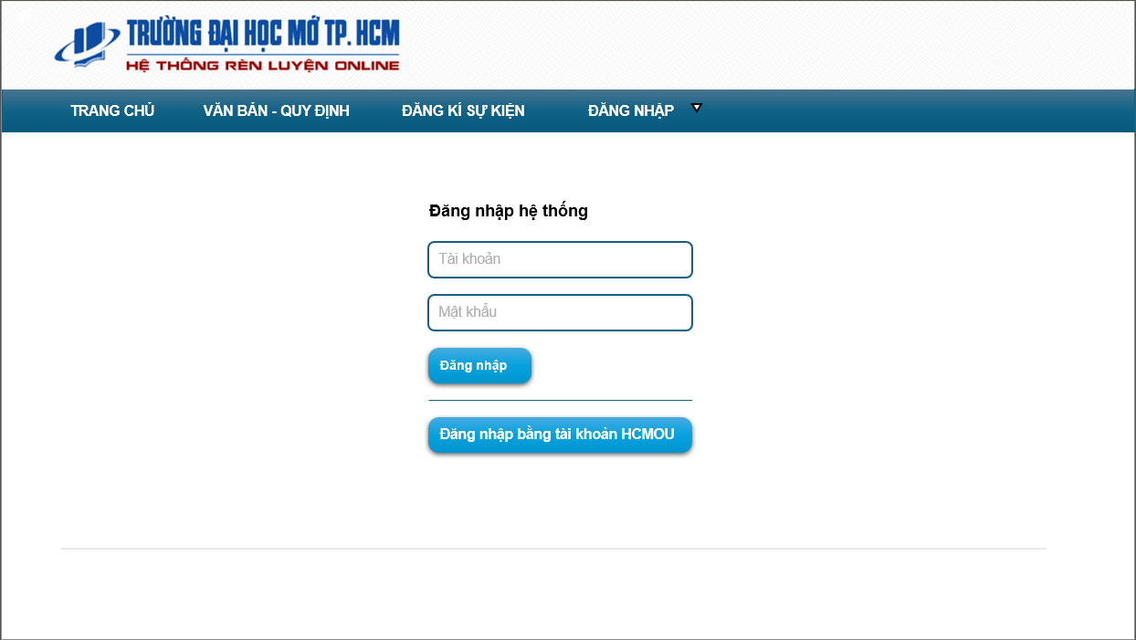

***b. Thiết kế giao diện quản lý chương trình tình nguyện:***

**·**  Tên giao diện: Danh sách chương trình tình nguyện

· Người sử dụng: Tất cả các phòng ban

· Nhiệm vụ: Cho phép xem, cập nhật và đăng ký chương trình tình nguyện

· Mẫu thiết kế:

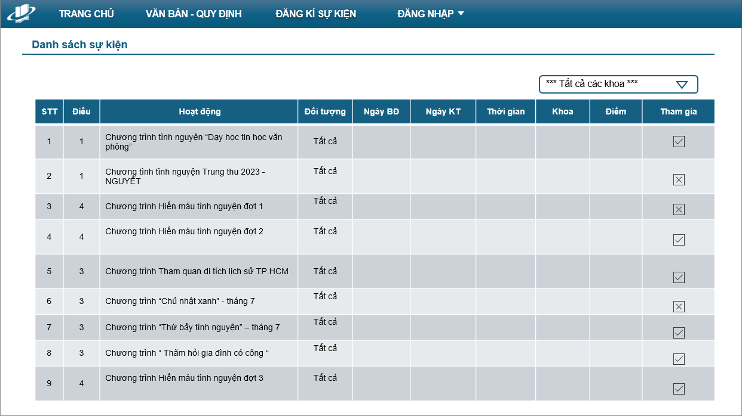

***c. Thiết kế giao diện quản lý điểm rèn luyện khi tham gia tình nguyện:***

**·**  Tên giao diện: Kết quả điểm rèn luyện

· Người sử dụng: Tất cả các phòng ban

· Nhiệm vụ: Cho phép xem, cập nhật và báo cáo điểm rèn luyện

· Mẫu thiết kế:

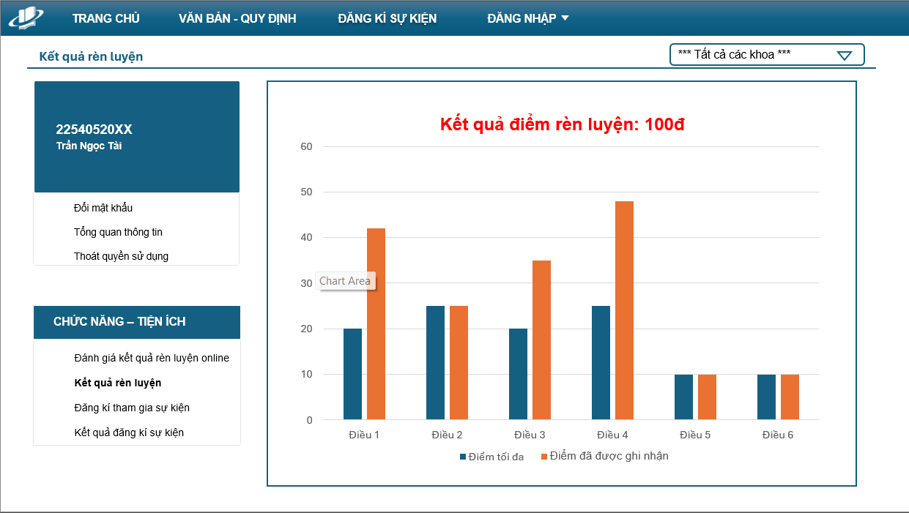

***d. Thiết kế giao diện quản lý thông tin sinh viên :***

**·**  Tên giao diện: Quản lý sinh viên

· Người sử dụng: Phòng quản lý HTTT

· Nhiệm vụ: Cho phép cập nhật thông tin sinh viên

· Mẫu thiết kế:

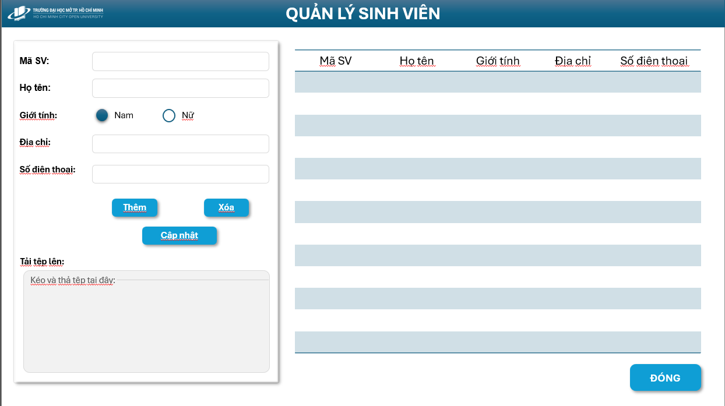

### 3.4.3. Thiết kế giao diện xử lý nghiệp vụ

***a. Thiết kế giao diện duyệt đăng ký tham gia tình nguyện của sinh viên:***

**·**  Tên giao diện: Kết quả đăng ký sự kiện

· Người sử dụng: Ban tổ chức

· Nhiệm vụ: Duyệt những sinh viên đủ điều kiện tham gia tình nguyện

· Mẫu thiết kế:

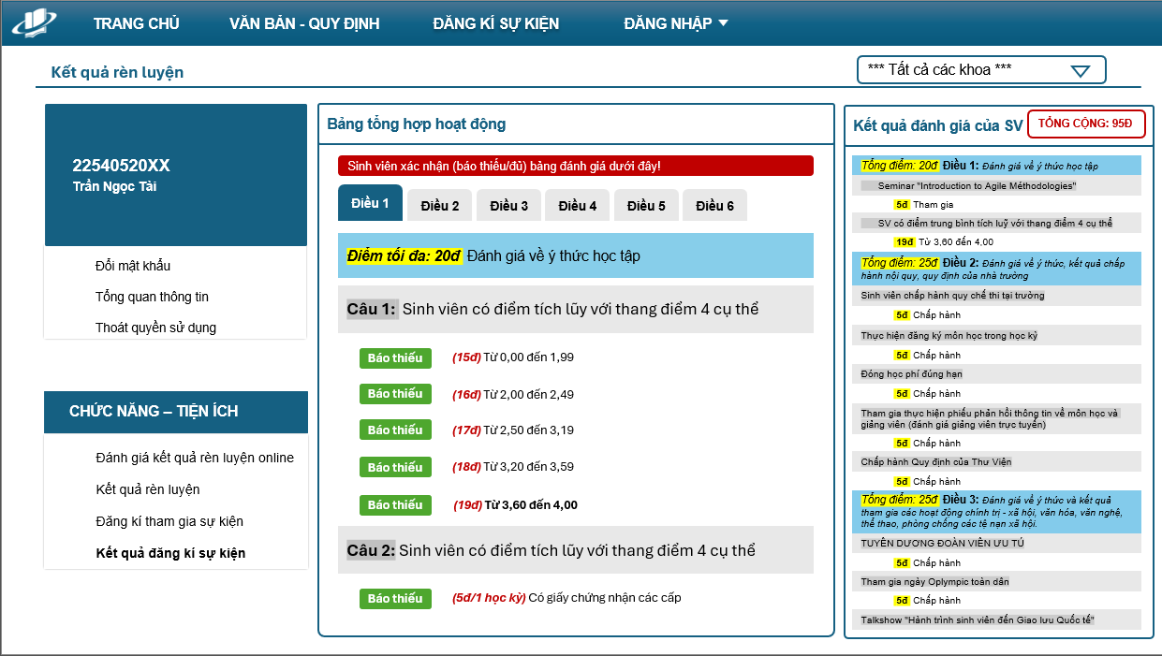

***b. Thiết kế giao diện cập nhật thông tin sinh viên:***

**·**  Tên giao diện: Cập nhật thông tin sinh viên

· Người sử dụng: Sinh viên

· Nhiệm vụ: Cập nhật lại các thông tin cá nhân của sinh

· Mẫu thiết kế:

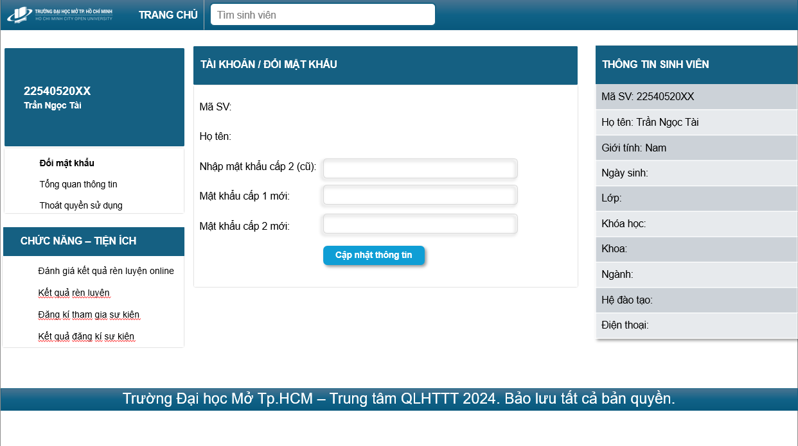

***c. Thiết kế giao diện thông tin nhà tài trợ và quỹ tài trợ:***

**·**  Tên giao diện: Danh sách sự kiện & nhà tài trợ

· Người sử dụng: Ban tổ chức, Phòng QLHTTT

· Nhiệm vụ: Cập nhật lại các thông tin về nhà tài trợ và quỹ tài trợ

· Mẫu thiết kế:

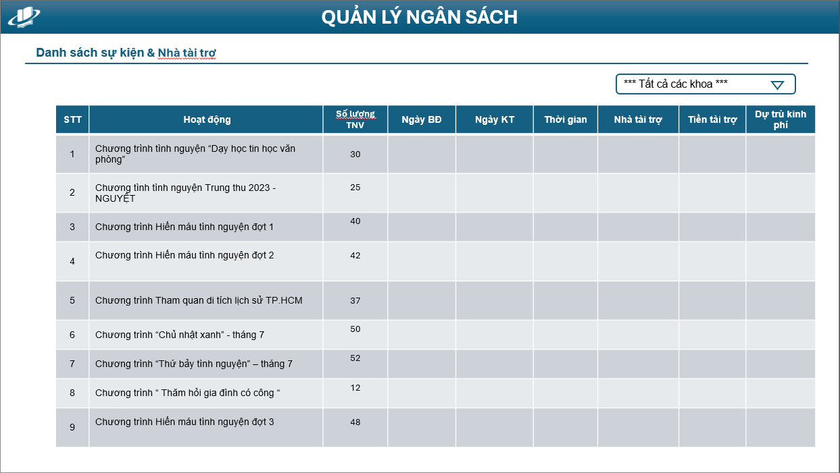

# CHƯƠNG 4: ĐÁNH GIÁ VÀ KẾT LUẬN

## 4.1. Ưu điểm:

* **Tự động hóa:** Hệ thống quản lý tình nguyện tự động cập nhật thông tin và tương tác giữa các phòng ban và các tổ chức tình nguyện, giúp giảm thiểu gánh nặng công việc thủ công và nâng cao hiệu quả quản lý.
* **Xử lý tình huống phát sinh:** Hệ thống có khả năng xử lý các tình huống như thay đổi kế hoạch tham gia tình nguyện, xin nghỉ của sinh viên một cách nhanh chóng và chính xác.
* **Cập nhật thông tin liên tục:** Hệ thống cho phép cập nhật thông tin sinh viên và các chương trình tình nguyện liên tục, đảm bảo tính chính xác và nhất quán của dữ liệu.
* **Tối ưu hóa tiến trình:** Hệ thống tối ưu hóa tiến trình quản lý tình nguyện, hạn chế việc tham gia không chính xác, giúp đảm bảo tính công bằng và minh bạch trong quản lý thời gian và đóng góp của sinh viên.

## 4.2. Nhược điểm:

* **Hạn chế cho sinh viên tham gia nhiều chương trình:** Hệ thống hiện tại có thể không hỗ trợ tốt cho sinh viên tham gia đồng thời nhiều chương trình tình nguyện khác nhau, dẫn đến mâu thuẫn và khó khăn trong việc quản lý thời gian và đóng góp.
* **Khả năng xử lý sự cố:** Hệ thống có thể gặp sự cố khi dữ liệu không đồng bộ hoặc khi sinh viên không tuân thủ quy định báo cáo tiến độ, dẫn đến việc phải xử lý thủ công, gây mất thời gian và ảnh hưởng đến hiệu quả hoạt động của hệ thống.

## 4.3. Kết luận:

Hệ thống quản lý tình nguyện thông tin sinh viên là một mô hình quản lý hoạt động tình nguyện hiện đại với nhiều ưu điểm nổi bật như tự động hóa, xử lý tình huống phát sinh, cập nhật thông tin liên tục, và tối ưu hóa tiến trình. Tuy nhiên, mô hình này vẫn còn một số hạn chế cần được khắc phục như hỗ trợ sinh viên tham gia nhiều chương trình đồng thời và nâng cao khả năng xử lý sự cố.